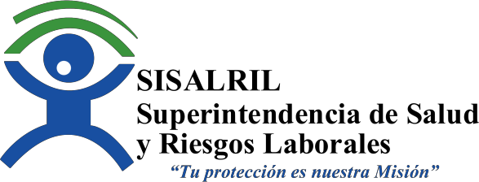

Dirección de Comunicaciones y Relaciones Públicas

Oficina de Libre Acceso a la Información Pública

OAI

INFORME
Trimestral
Periodo

Enero - Marzo

2023.

Elaborado por:
Lic. Ruth Esther Bastardo Guerrero

Introducción

Este informe recoge las novedades de la OAI en este periodo que va desde Abril a
Junio, 2022.

Canales (Vías) de Acceso

Email.1) OAI@sisalrilgob.do 2) r.bastardo@sisalril.gob.do
3) l.nova@sisalril.gob.do

Plataformas: Línea 311 de Quejas y Reclamaciones

Plataforma SAIP (Portal Único de Libre Acceso a Inf. Publica)

Informacion.

Se considera como información a los fines de la presente Ley 200-04 de Libre Acceso a la Información Publica, cualquier tipo de documentación financiera relativa a presupuesto público.

Solicitudes OAI.

Las solicitudes de Acceso a la Información deben ser planteada de en forma escrita (Mediante la plataforma SAIP) y deberá contener por lo menos los siguientes requisitos: A)-Nombre completo y calidades de la persona que realiza la gestión. B)-Identificación clara y precisa de los daros e informaciones que requiere. C)- Identificación de la autoridad pública que posee la información. D)-Motivación de las razones por las cuales se requieren los daros e informaciones solicitadas. E)-Lugar o medio para recibir notificaciones.

Línea 311 (Estadísticas)

Sistema Nacional para Denuncias, Quejas, Reclamaciones y
Sugerencias 311.

El Sistema tiene como finalidad poner a la disposición del ciudadano una herramienta para realizar sus Denuncias, Quejas, Reclamaciones y/o Sugerencias, relativas a cualquier entidad o servidor del gobierno de la República Dominicana, para que las mismas puedan ser canalizadas a los organismos correspondientes siendo este un canal directo, centralizado y con base legal.

Vía telefónica: marcando 311 desde un teléfono fijo o móvil, de lunes a viernes de 8:00 a.m. – 4:00 p.m. y ofreciéndole al ciudadano un servicio totalmente gratuito y eficiente.

Vía Web: 24 horas al día los 7 días de la semana

Servicios Ofrecidos por la SISALRIL al Ciudadano.

Acceso a la Información Pública, Gobierno Abierto, Datos Abiertos, Protección de Datos Personales en el marco de la Ley 200-04

Certificaciones.

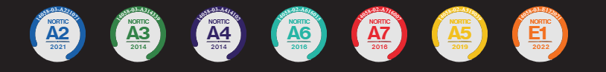

Valores Institucionales

❖ Seguridad
❖ Trabajo en Equipo
❖ Integridad
❖ Transparencia
❖ Eficacia
❖ Compromiso

Calificaciones de Transparencia 1pr. Trimestre 2023.

➢ | Enero | 96.29
➢ | Febrero | 95.93
➢ | Marzo | No recibida
Siglas
T1 = 1er. Trimestre. T2 = 2do. Trimestre. T3 = 3er. Trimestre. T4 = 4to. Trimestre.

Desglose Grafico

1.- Requerimientos recibidos, atendidos, procesados y respondidos en tiempo oportuno durante el 1pr. Trimestre (T-1) Durante el periodo Enero- Marzo,
2023.

Línea 311 Quejas y Reclamaciones SAIP Solicitudes de Información Email Quejas y Reclamaciones 87-01
Llamadas Consulta SDSS quejas y reclamaciones 87-01

4.- Requerimientos recibidos por todas las Vías de acceso durante este Trimestre Enero - Marzo, 2023.

Resumen General

Canales Enero Febrero Marzo Total

SAIP | 12 | 6 | 11 | 29
Linea 311 | 2 | 0 | 4 | 6
Email | 11 | 9 | 28 | 48
Cartas | 09 | 0 | 0 | 0
Llamadas | 283 | 311 | 65 | 659

Santo Domingo D.N FECHA
10 de Marzo, 2023.

